

La White Noise Gallery
inaugura la nuova sede e
presenta
Santissimi
Rebirth
24 marzo – 21 aprile 2018
a cura di Eleonora Aloise e Carlo Maria Lolli Ghetti
via della Seggiola, 9 | Roma
vernissage 24 marzo ore 18.30

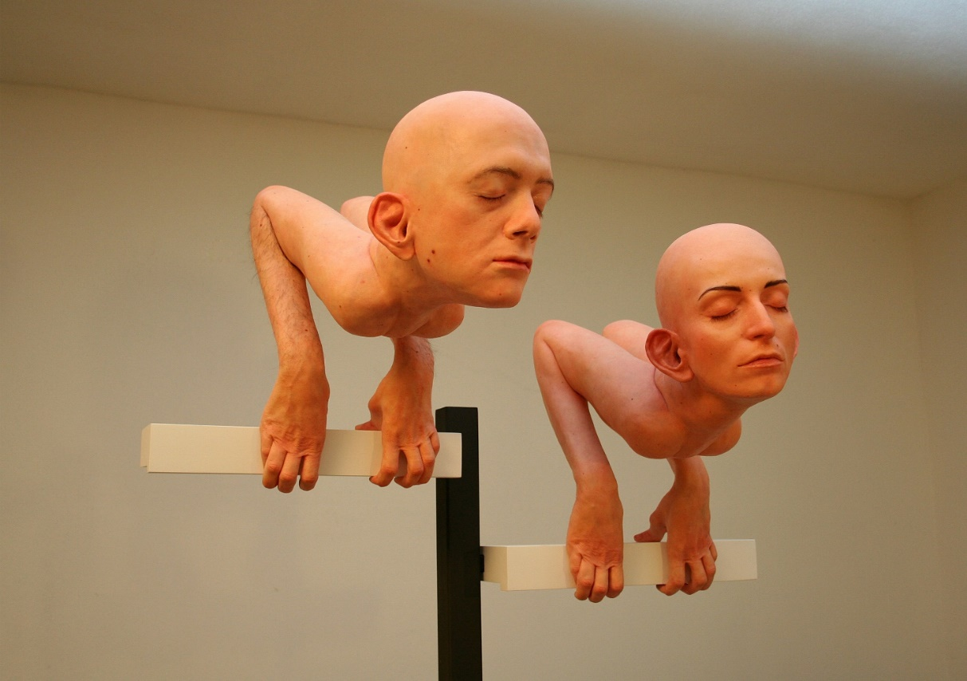

Due teste umane sorrette soltanto dalle corrispettive braccia aggrappate a un trespolo, in posizione da volatile. In un romanzo dell’800, saremmo di fronte alla fantasia di uno scienziato pazzo. Nella realtà di oggi, siamo di fronte a un’opera di Sara Renzetti e Antonello Serra, due artisti radicali e rigorosi, poeti della carne che trovano nelle anatomie impossibili la rappresentazione visiva e concettuale dell’essere e dell’esistere. Sono i Santissimi, duo sardo che il 24 marzo inaugura a Roma “Rebirth”, l’esposizione curata da Eleonora Aloise e Carlo Maria Lolli Ghetti della White Noise Gallery. E “Rebirth” sarà il primo atto di un nuovo percorso della galleria romana che dal quartiere di San Lorenzo si trasferisce in pieno centro, nel cuore di uno dei quadrilateri dell’arte contemporanea a Roma, inaugurando una programmazione più coraggiosa e concettuale, di matrice fondamentalmente installativa.
I Santissimi usano il corpo come strumento di comprensione dello spazio e del tempo, indagandolo nel ciclo nascita-morte. Il corpo è una sorta di guscio che racchiude storie e memorie, individuali e collettive, la superfice narrativa di un discorso sulle condizioni sociali, politiche e culturali del soggetto contemporaneo in crisi, condannato a dimenarsi fra isolamento e allucinazione, desiderio e frustrazione.
Attraverso una tecnica di modellazione del silicone, successivamente cristallizzato nella resina, i Santissimi creano meticolosamente sculture a misura umana (che così diventano specchio riflesso dello spettatore) di corpi indeboliti e crudelmente imperfetti, portatori sani di deformazioni emotive e fisiche. Corpi dagli occhi chiusi ed il volto impassibile. Corpi disturbanti ma immersi in una calma irreale perché hanno imparato l’angoscia esistenziale e riconosciuto l’incompletezza come condizione inevitabile dell’esistenza. Ogni opera suggerisce la promessa di un movimento che non arriva mai, dilatando il tempo in un unico, infinito attimo. E tra angoscia e malinconia, si susseguono fossili anatomici e corpi da incubo, fino ad arrivare a una scultura come “Mom”, per la prima volta in esposizione, in cui la forma torna all’origine e la carne diventa pura materia da plasmare, embrione indefinito che evoca inquietudini ancestrali. I Santissimi indagano forma e sostanza di esseri che hanno dimenticato la loro storia naturale e da dove provengono, in uno sfasamento continuo dell'identità. Una sorta di passione da laboratorio rivela l’empirismo filosofico come corrente culturale di riferimento dei Santissimi e si traduce nella messa in forma, in materia, in arte del pensiero filosofico-scientifico. La potenza delle immagini dei Santissimi, dunque, sconvolge e riscrive il concetto di pudore, di morbosità, di corpo in un orizzonte che contempla il cinema del primo David Cronenberg, alcune metamorfosi di Jan Fabre e il “corpo senza organi” teorizzato da Antonin Artaud.

Ufficio stampa GDG Press
Alessandro Gambino:
alessandro@gdgpress.com +39 320 8366055
Giulia Zanichelli:
gdgpress@gmail.com +393401808965
www.gdgpress.com
www.facebook.com/gdgpress.ufficiostampa/

